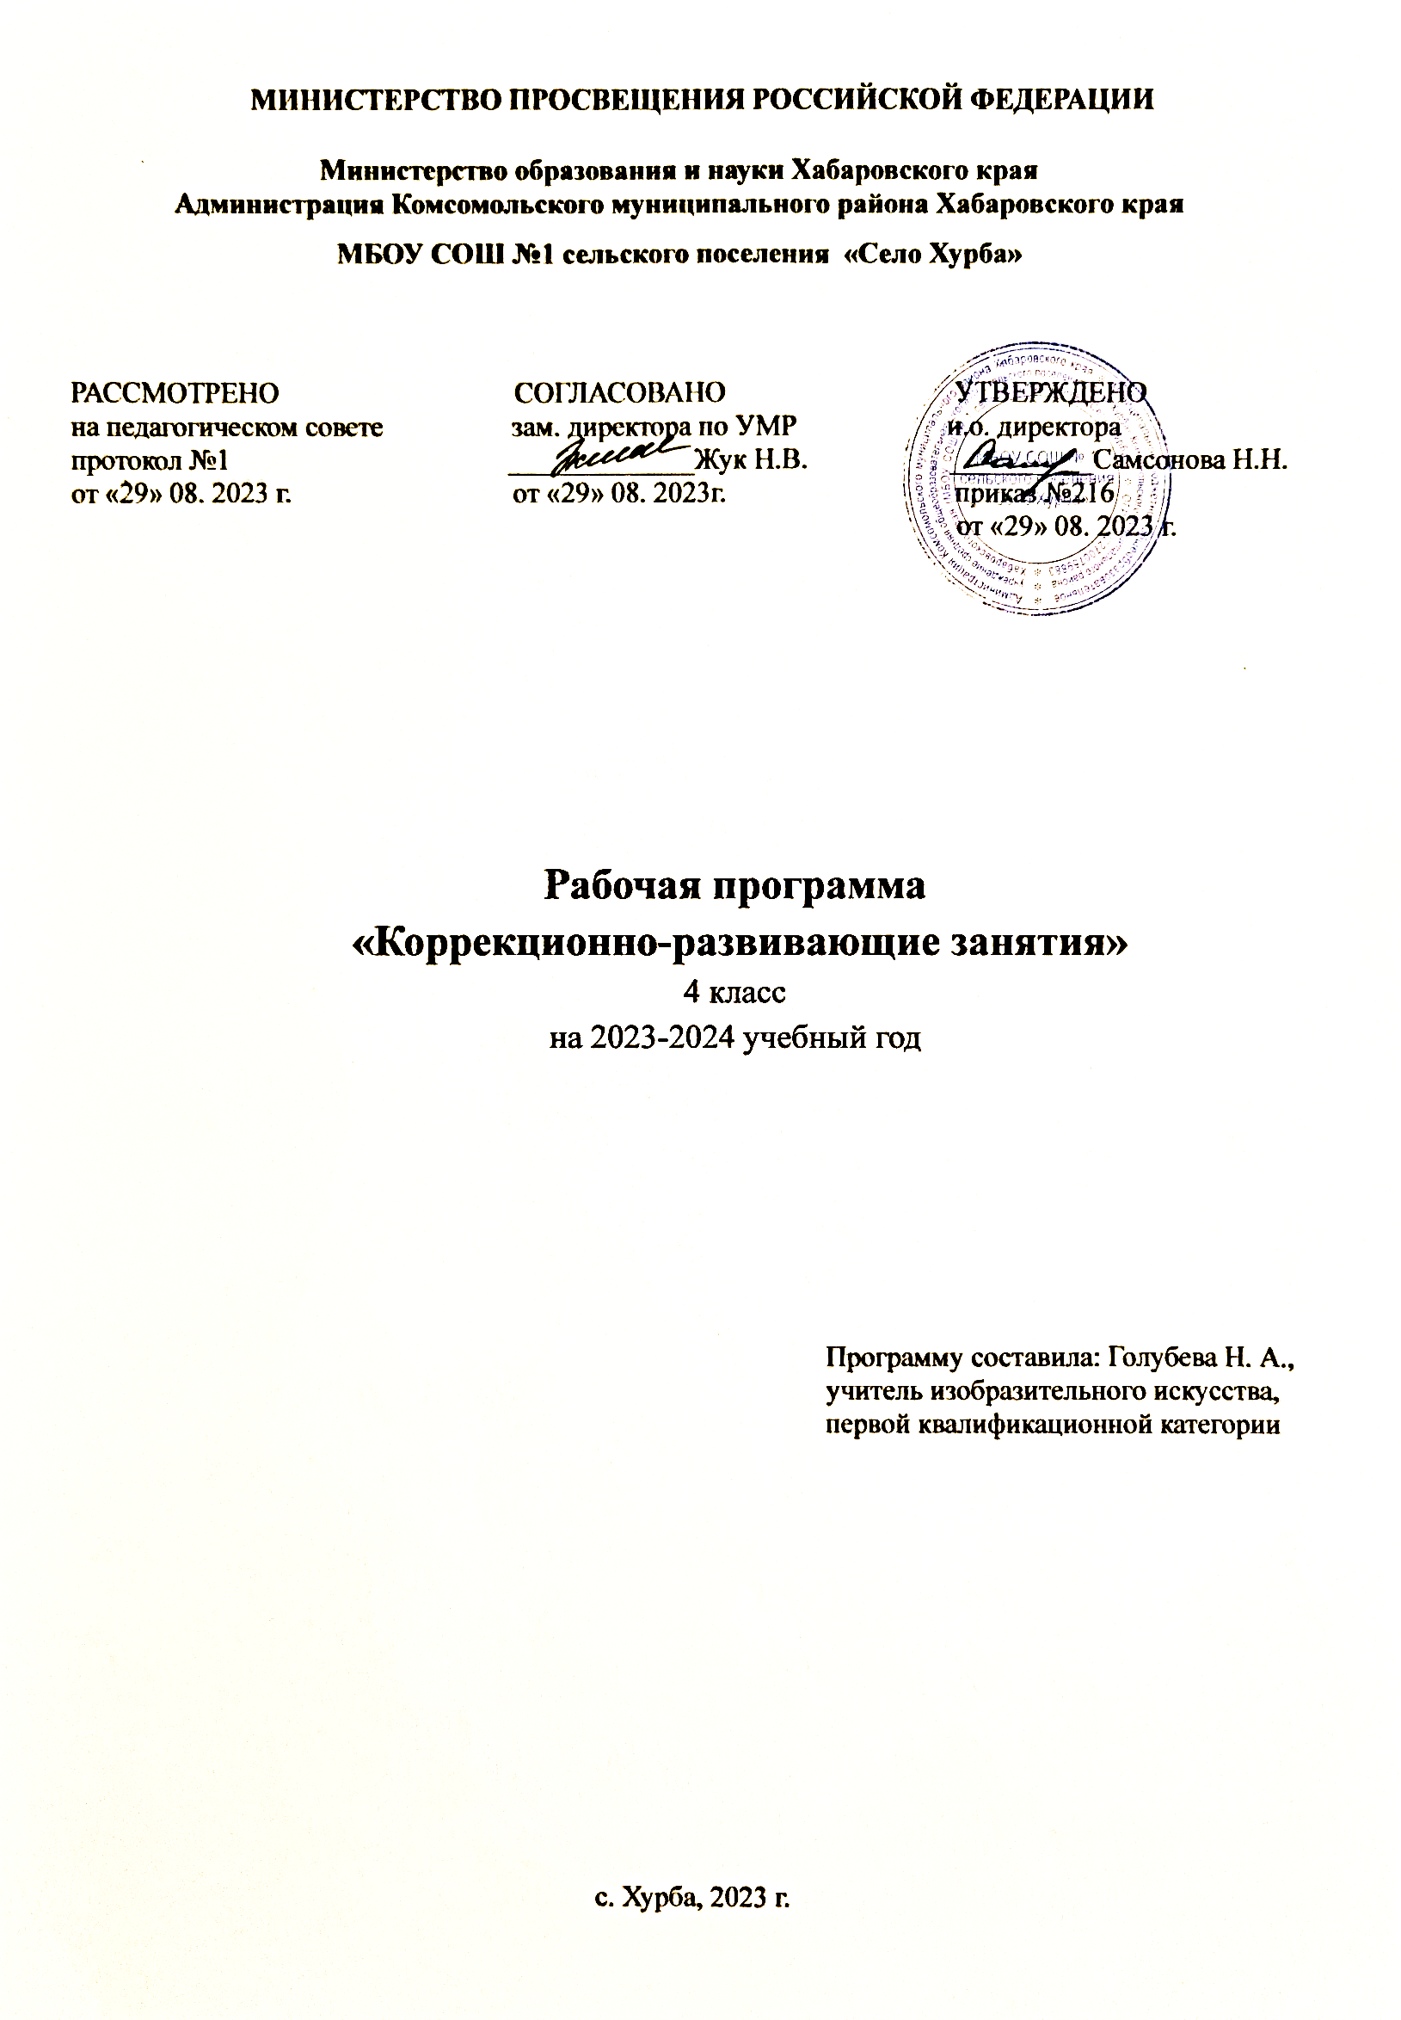
МИНИСТЕРСТВО ПРОСВЕЩЕНИЯ РОССИЙСКОЙ ФЕДЕРАЦИИ

Министерство образования и науки Хабаровского края
Администрация Комсомольского муниципального района Хабаровского края

МБОУ СОШ №1 сельского поселения «Село Хурба»

РАССМОТРЕНО СОГЛАСОВАНО УТВЕРЖДЕНО
на педагогическом совете зам. директора по УМР и.о. директора
протокол №1 _____________Жук Н.В. __________Самсонова Н.Н.
от «29» 08. 2023 г. от «29» 08. 2023г. приказ №216
от «29» 08. 2023 г.

Рабочая программа
«Коррекционно-развивающие занятия»
4 класс
на 2023-2024 учебный год

Программу составила: Голубева Н. А.,
учитель изобразительного искусства,
первой квалификационной категории

с. Хурба, 2023 г.

Пояснительная записка

«Программа коррекционно-развивающих занятий по развитию познавательной деятельности с обучающими 1-4 классов, имеющими трудности в обучении, в том числе с ОВЗ (ЗПР)» составлена на основе:
Учебно – тематическое планирование разработано на основании методического пособия: - Программа коррекционной работы в школе : Психолого – педагогическое обеспечение образовательного процесса. Нейропсихологическая диагностика, профилактика и коррекция в школе / А.В.Семенович. – М. : Дрофа, 2015.
- Психологической программы развития когнитивной сферы учащихся
Н.П.Локаловой «120 уроков психологического развития младших школьников» - М.: «Ось - 89», 2006.
Программа коррекционной работы в соответствии с федеральным государственным образовательным стандартом начального общего, основного общего образования направлена на создание системы комплексной помощи детям, имеющим трудности в освоении основной образовательной программы начального общего образования, коррекцию недостатков в психическом развитии обучающихся, их социальную адаптацию.
Программа коррекционной работы направлена также на разрешение таких проблем, возникающих в процессе образования школьников, как несоответствие уровня психического развития ребенка возрастной норме, низкий уровень готовности к систематическому обучению, низкая познавательная и учебная мотивация, негативные тенденции личностного развития, эмоциональные нарушения поведения; дезадаптация в школе; неуспеваемость и другие.
Цель:
Создать благоприятные условия для развития личности каждого ребенка и достижения планируемых результатов основной образовательной, адаптированной образовательной программ всеми обучающимися, в том числе детьми с ЗПР, посредством индивидуализации и дифференциации образовательного процесса. Программа коррекционной работы предусматривает индивидуальные, групповые формы занятий с педагогом - психологом. Задачи:
- Своевременное выявление детей с трудностями адаптации, обусловленными ограниченными возможностями здоровья.
- Определение особых образовательных потребностей детей с ЗПР.
- Определение особенностей организации образовательного процесса для рассматриваемой категории детей в соответствии с индивидуальными особенностями каждого ребѐнка, структурой нарушения развития и степенью его выраженности.
- Создание индивидуальных условий, способствующих освоению детьми с ЗПР основной образовательной программы начального общего, основного общего образования и их интеграции в образовательном учреждении.
- Осуществление индивидуально - ориентированной психолого-педагогической помощи детям с ЗПР с учѐтом особенностей психического и (или) физического развития, индивидуальных возможностей детей (в соответствии с рекомендациями психолого-медико-педагогической комиссии).
- Разработка и реализация индивидуальных учебных планов, организация индивидуальных занятий для детей с нарушением в физическом и (или) психическом развитии.
- Обеспечение возможности обучения и воспитания по индивидуальной коррекционно – развивающей программе для получения дополнительных образовательных коррекционных услуг.
- Реализация системы мероприятий по социальной адаптации детей с ЗПР. Основные задачи и содержание образования на каждом уровне формируются исходя из психологических характеристик учащегося данного возраста Начальная ступень обучения:
- первоначальное становление личности ребенка, выявление и развитие творческого и интеллектуального потенциала учащихся, их способностей;
- формирование универсальных учебных действий, направленных на достижение личностных, метапредметных, предметных результатов, развитие познавательных интересов учащихся,
- овладение простейшими навыками самоконтроля за учебной деятельностью, умения включаться в задание, сохранять задачу, планировать и контролировать свои действия, действовать по правилу;
- формирование положительного отношения к учению (мотивационная готовность);
- овладение учащимися доступными им способами и навыками учебной деятельности;
- воспитание коммуникативной культуры, нравственных и эстетических чувств, эмоционально-ценностного позитивного отношения к себе и окружающему миру;
- сохранение и поддержка индивидуальности ребенка;
- освоение федеральных государственных образовательных стандартов.
Ожидаемые конечные результаты Программы:
- Обеспечение базового уровня образования для обучающихся, имеющих трудности в освоении ООП НОО, для обучающихся с ЗПР.
Содержание программы разрабатывалось на основе принципов:
- гуманистической направленности (отношение педагога к детям и подросткам как к ответственным субъектам собственного развития; стратегия взаимодействия, основанная на субъект - субъектных отношениях);
- природосообразности (воспитание детей сообразно их полу, возрасту, ограниченным возможностям здоровья; формирование ответственности за развитие самих себя, за последствия своих действий и поведения);
- культуросообразности (воспитание основывается на общечеловеческих ценностях); • эффективности социального взаимодействия (расширение сфер общения; формирование социально-бытовых умений и навыков); • сотрудничества с родителями.
Данная коррекционно – развивающая программа составлена для детей, имеющих трудности в усвоении школьных дисциплин, связанных:
- с проблемами здоровья обучающихся (дети с ОВЗ);
- с недостаточным развитием психических процессов личности школьника (памяти, внимания, логического мышления);
- с низкой мотивацией обучения;
Все занятия ориентированы на следующие направления:
- Комплексное исследование фонда знаний, умений, навыков, познавательной деятельности, эмоционально-волевой сферы, речи, наблюдение за динамикой психического развития в условиях коррекционной работы, выстраивание психолого-педагогического прогноза для каждого следующего занятия;
- Развитие познавательной активности, обеспечение устойчивой положительной мотивации в различных видах деятельности. Формирование знаний, умений и навыков с учетом возрастных и индивидуально-типологических возможностей.
- Психологическая работа, направленная на обеспечение полноценного психического развития ребенка предполагает решение следующих задач:
Формирование психологического базиса для развития высших психических функций:
- обеспечение полноценного физического развития, оздоровление организма;
- коррекция недостатков в двигательной сфере;
- развитие общей и мелкой моторики;
- формирование чувства ритма;
- создание условий для полноценного межличностного взаимодействия через систему специальных игровых упражнений.
Целенаправленное формирование высших психических функций:
- развитие сенсорно - перцептивной деятельности и формирование эталонных представлений;
- формирование мыслительной деятельности во взаимосвязи с развитием речи;
- развитие умственных способностей через овладение действиями замещения и наглядное моделирование в различных видах деятельности; ✓ развитие творческих способностей.
4. Формирование ведущих видов деятельности, их мотивационных, ориентировочнооперационных и регуляционных компонентов:
✓ целенаправленное формирование учебной деятельности: умение программировать, контролировать, регулировать и оценивать результаты при выполнении заданий; ✓ всестороннее развитие предметно-практической деятельности.
5. Коррекция недостатков в эмоционально-волевой сфере:
- формирование способности к волевым усилиям, произвольной регуляции поведения;
- преодоление негативных качеств формирующего характера, предупреждение и устранение аффективных, негативистских проявлений, отклонений в поведении.
6. Преодоление недостатков в речевом развитии:
- целенаправленное формирование функций речи;
- особое внимание следует уделить развитию словесной регуляции действий у детей с задержанным психическим развитием, формированию и развитию связной речи; ✓ создание условий для овладения ребенком всеми компонентами языковой системы; ✓ одной из важнейших задач является формирование навыков письма и чтения.
7. Формирование коммуникативной деятельности:
- обеспечение эмоциональных и «деловых» контактов со взрослыми и сверстниками;
- формирование механизмов психологической адаптации в коллективе сверстников, формирование полноценных межличностных связей.
Коррекционно – развивающая программа подразумевает смысловые этапы работы:
- Вводный этап и начало реализации программы (Введение, диагностическое изучение ребенка).
- Основной этап развития:
- Развитие высших психических функций.
- Коррекция и развитие пространственных ориентаций.
- Коррекция двигательной активности.
- Развитие общей и мелкой моторики. - Развитие умственных способностей.
- Развитие творческих способностей.
- Развитие умения программировать, контролировать результаты своей деятельности.
- Развитие предметно-практической деятельности.
- Коррекция и развитие эмоционально-волевой сферы.
- Произвольная регуляция поведения.
- Обучение навыкам бесконфликтного общения.
- Формирование и развитие связной речи.
- Развитие словесной регуляции.
- Формирование механизмов психологической адаптации в коллективе сверстников. Занятия основного этапа разработаны на основе рекомендаций:
  - Локалова Н.П. «120 уроков психологического развития младших школьников» {Психологическая программа развития когнитивной сферы учащихся I-IV классов).
- М.: «Ось-89», 2006. o Уроки психологического развития в 4 классе (30 занятий)
  - Локалова Н.П. Как помочь слабоуспевающему школьнику. Психодиагностические таблицы: причины и коррекция трудностей при обучении младших школьников русскому языку, чтению и математике. – 5 – е изд., стер. – М.: «Ось – 89», 2011.
3. Заключительный этап (Итоговая диагностика, анализ диагностических данных, выводы и планирование работы на следующий учебный год).
В течение всего учебного года идѐт и работа с родителями, которая включает в себя:
- Анкетирование родителей после проведенных занятий с целью анализа достигнутой цели и оценки эффективности программы самим специалистом.
- Консультирование родителей (рекомендации родителям/педагогам).
- Прогнозирование следующего года обучения ребѐнка.
Согласно календарного учебного графика, программа рассчитана на учебный год: 34 учебных недели, по 3 часа в неделю, 102 часа в год. Формы занятий: групповые, индивидуальные занятия.
Реализация программы предусматривает повышение мотивации учебной деятельности каждого обучающегося на основе благополучного развития психического и психосоматического здоровья современных детей; успешной адаптации школьников в образовательном пространстве, овладения навыками позитивного поведения, конструктивного общения.

Календарно-тематическое планирование
4 класс

№  п/п | Тема | Колво час. | Содержание, методики | Примечание
 | Диагностический блок.
1 | Диагностика познавательных процессов. | 1 | Методика «Завершение рассказа», методика изучения уровня внимания.
2 | Диагностика эмоционально- личностной сферы (в начале и в конце года) | 1 | Проективные тесты-рисунки  «Несуществующее животное»,  «Мой класс», социометрическая методика.
 | Коррекция познавательных процессов
 | 1. Развитие произвольного внимания и поведения.
3-5 | Концентрация внимания, саморегуляция и самоконтроль. | 3 | Игры: «Найди пару», «Найди, где спрятано», «Запретный номер».
6-7 | Увеличение объема внимания и кратковременной памяти. | 2 | Игры: «Разведчики», «Запомни предметы»
8-9 | Тренировка объема, концентрации внимания. | 2 | Игры: «Определи Игрушку»,  «Графический диктант», «Путаница», «Корректурная проба».
10-11 | Развитие умения действовать по инструкции. | 2
 | 2.Развитие мнемических способностей.
12-13 | Развитие механической, зрительной и слуховой памяти. | 2 | Игры и упражнения: «Имена», «Геометрические фигуры».
14-15 | Развитие механической, зрительной и слуховой памяти. | 2
16-17 | Обучение способам эффективного запоминания. | 2 | Игры и упражнения: «Запомни и найди», «Бессмысленные слова».
18-19 | Обучение способам эффективного запоминания. | 2

 | 3.Внимание.
20-21 | Произвольное внимание | 2 | Упражнения на развитие внимания:«Летает - не летает», «Что изменилось», «Найди 5 отличий», «Найди путь», «Муха», «Нарисуй по памяти», «Подсчитай правильно», «Текст с ошибками», «Перепутанные буквы».
22-24 | Устойчивость внимания | 3
25-26 | Умение работать по инструкции | 2
27 | Внимание и внимательность. | 1 | Тест «Корректурная проба»
 | 4. Память.
28-30 | Зрительная и слуховая память | 3 | Тренинг памяти: игры «Нарисуй по памяти», «Что изменилось», «Что пропало», «Кто за кем». Упражнения: заучивание слов и пар слов, отсроченное воспроизведение образов, слов, цифр, имѐн и фамилий и др.
31-32 | Осязательная память | 2
33-34 | Зрительно-моторная координация | 2
 | 5.Мышление.

35-36 | Диагностика мышления | 2 | Групповые методики диагностики мышления.
37-39 | Развитие наглядно-образного мышления | 3 | Игры (тренинг разных видов мышления):«Найди лишнее»,  «Запомни и нарисуй», «Узнай предмет по описанию», «Найди лишнее слово», «Угадай животное»
40-41 | Развитие словесно-логического мышления | 2
42-43 | Развитие словесно-логического мышления | 2
44-46 | Развитие умения классифицировать | 3 | «Найди общие признаки».
47-49 | Развитие умения обобщать | 3 | Упражнения на выделение существенных признаков, обобщение, сравнение, классификацию
 | 6. Зрительно-моторная координация.
50-51 | Развитие пространственных представлений | 2 | Игры: «Найди путь», «Составь план (класса, своей квартиры, комнаты)», «Найди предмет по инструкции».
52-53 | Развитие мелкой моторики | 2 | Упражнения на развитие моторики (рисование петельками, штриховка, обведение контура без отрыва карандаша).
54-55 | Развитие мелкой моторики | 2
56-57 | Ориентировка на листе бумаги | 2 | Игра «Муха» на развитие ориентировки. Графические диктанты.
58-59 | Ориентировка на листе бумаги | 2
60 | Навыки самоконтроля | 1 | Методика опосредованного запоминания.
 | 7. Мотивационная и волевая сфера. 6 часов
61-62 | Развитие произвольности в действиях. | 2 | Рисование двумя руками одновременно.
63-64 | Работа по правилам | 2 | Графические диктанты.
65 | Навыки самоорганизации | 1 | Игры «Расшифруй слова», «Зашифруй текст», «Найди  путь»
 | 8. Мыслительные процессы и зрительно-моторная координация.
66-67 | Логическое и понятийное мышление. | 2 | Игры и упражнения: «Пять цыплят», «Кто что делает?», «Танграм», «Геометрические фигуры»
68-69 | Логическое и понятийное мышление. | 2
70-71 | Установление причинноследственных отношений | 2 | Игры и упражнения: «Бывает - не бывает», «Веселые ассоциации», «Чей домик».
72-73 | Обобщение и нахождение противоположностей. | 2 | Игры и упражнения: «Найди отличия», «Назови, что это», «Слова наоборот».
74-75 | Обобщение и нахождение противоположностей. | 2
76-77 | Анализ, сравнение, классификация, обобщение. | 2 | Игры и упражнения: «Лишнее слово», «Продолжи ряд», «Разложи рисунки».
78 | Анализ, сравнение, классификация, обобщение. | 1
 | 9. Развитие воображения, восприятия.
79-80 | Развитие зрительного восприятия. | 2 | Игры «Найди окошко для фигуры», «Копирование точек»,
81-82 | Развитие зрительного восприятия. | 2
83-84 | Развитие творческого воображения. | 2 | «Составь предмет из геометрических фигур», «Кляксы», «Необычные рисунки».
85-86 | Развитие творческого воображения. | 2
 | 10. Развитие вербально – логического мышления.
87-89 | Развитие вербально – логического мышления. | 3 | «Сделай равенство верным», «Вставь по аналогии», «Подбери выражения»
90-91 | Развитие вербально – логического мышления. | 2 | «Какой фигуры не хватает?», «Восстанови рисунок по коду».
 | 11. Развитие ассоциативного мышления.
92-96 | Развитие ассоциативного мышления. | 5 | «Найди общее название», «Найди пропущенные числа», «Какой фигуры не хватает?», «Вставь недостающее слово», «Восстанови рисунок по коду».
Коррекция эмоционально-волевой сферы
 | 11.Учимся дружить и сотрудничать.
97. | Качества, важные для общения. | 1 | Игры «Волшебный стул», «Паутинка».
98 | Какие мы в общении? | 1 | Игра «Собираемся в путешествие».
99 | Правила дружбы. | 1 | Игра «Слон»
100 | Мы – дружная команда. | 1 | Игры: «Необитаемый остров», «Строим дом».
 | Диагностический блок. (в конце года)
101 | Итоговая диагностика памяти, внимания, мышления. | 1 | Диагностические материалы, таблицы.
102 | Диагностика эмоционально – волевой сферы. | 1

Учебно – методическое обеспечение образовательного процесса
- Акимова М.К., Козлова В.Т. Психологическая коррекция умственного развития школьников. – М.: «Академия», 2000. • Диагностика и коррекция психического развития школьника./ Под ред.
Я.Л.Коломинского, Е.А.Панько. Минск: изд-во «Научная книга», 1997. – с. 67-70.
- Додонов Б.И. Методика исследования эмоциональной направленности личности. – М.: ТЦ «Сфера», 1996. – 204 с.
- Дробинская А.О. Школьные трудности «нестандартных» детей. – М.: ШколаПресс, 1999. – с. 81-88.
- Мастюкова Е.М. Ребенок с отклонениями в развитии: ранняя диагностика и коррекция. М.: Просвещение, 1992. – 95 с.
- Программа коррекционной работы в школе Психолого – педагогическое сопровождение образовательного процесса. Нейропсихологическая диагностика, профилактика и коррекция в школе / А.В.Семенович. – М : Дрофа, 2015.
- Психолого – педагогическое сопровождение детей с отклоняющимся поведением: психологическая диагностика, игровые технологии / авт.- сост. И.Н.Хоменко. – Волгоград: Учитель, 2009.
- Как научить ребѐнка учиться: беседы с родителями, советы школьного психолога /авт. – сост. Н.С.Мозговая и др. – Волгоград: Учитель, 2007.
- Локалова Н.П. 120 уроков психологического развития младших школьников (Психологическая программа развития когнитивной сферы учащихся I-IV классов).
- М.: «Ось-89», 2006. o Уроки психологического развития в 1 классе (30 занятий) o Уроки психологического развития во 2 классе (30 занятий) o Уроки психологического развития в 3 классе (30 занятий) o Уроки психологического развития в 4 классе (30 занятий)
- Локалова Н.П. Как помочь слабоуспевающему школьнику. Психодиагностические таблицы: причины и коррекция трудностей при обучении младших школьников русскому языку, чтению и математике. – 5 – е изд., стер. – М.: «Ось – 89», 2011.

